苏州科技学院电子信息与智能化实验中心

面向对象课程设计 报告

－－题目实验室设备信息管理系统

专业年级 |  | 计算机科学与技术2016
班 级 | Z1411
学 号 | 14200135111
姓 名 | 沈超
成 绩
指导教师 | 陆卫忠

2016年3月28日

学生成绩管理系统设计报告

1 课程设计任务概述
管理信息系统正在向着网络化、智能化和集成化等趋势发展。学生成绩管理系统是为了更好的管理学生考试成绩而开发的数据管理软件。它对于一个学校是不可缺少的重要部分，它的内容对于学校的决策者和管理者来说都至关重要。学生成绩管理管理系统为用户提供充足的信息和快捷的查询手段，实现学生基本信息、成绩的录入，删除，查询，维护以及成绩的统计分析等几方面的功能，是现实问题的迫切要求。
本系统开发的总体任务是实现学生成绩管理的系统化、规范化、自动化。达到提高学生成绩管理效率的目的。与传统管理方法相比有明显的优点：查找方便，可靠性高，保密性好，成本低。彻底改变了以前繁杂的管理模式，实现全面的、相对集中的、职能化的信息综合管理。
计算机被用到信息管理系统的环境正是适应了当今时代飞速发展的信息时代。人们深刻的认识到了计算机功能的强大，对于复杂的信息管理，计算机充分发挥着它的优越性。检索迅速、查找方便、可靠性高、存储量大、保密性好、寿命长、成本低，这些优点极大地减轻了学院教学人员的工作量，缩小开支，提高了学生档案管理的效率和准确性，能够合理的安排时间，学生能够尽快的知道自己的考试成绩。同时，学生管理系统的应用也为今天的教育在未来市场的竞争力有所提高。

2 系统分析与建模

2.1 系统功能分析
学生成绩查询系统对学校加强学生成绩管理有着极其重要的作用。由于各个大学都在持续扩招，学生的数量日益庞大，传统的手工成绩管理不仅工作量大，而且容易出现问题。

2.2 E-R图
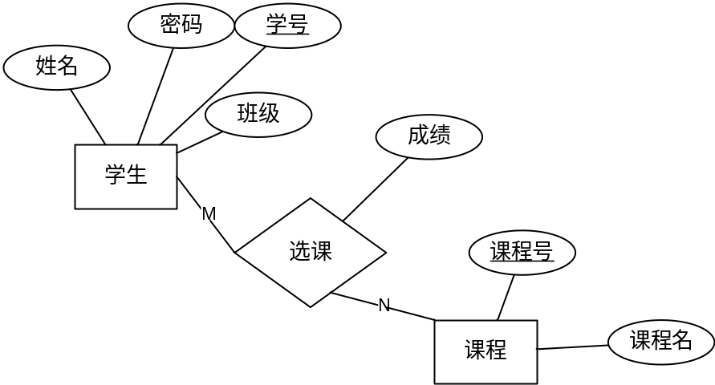

2.3 用例图及用例说明

2.3.1学生查询成绩用例
(1)学生查询成绩用例描述
学生的成绩查询是本系统给学生和老师提供的一项基本服务。在学生成绩管理系统的建模过程中，将这一行为抽象为一个用例。在不考虑软件的具体实现细节上，给出如下的用例描述。
Use Case 名称 | 学生查询成绩
执行者 | 学生
前置条件 | 学生通过系统验证后，成功登陆学生成绩管理系统
事件流 | A．输入学生的姓名和密码；
事件流 | 若输入不正确，则提示“姓名或者密码错误，登录失败！”
事件流 | 输入正确，则提示“登录成功!”
事件流 | B．学生可以根据学号、班级和课程名称，查询成绩；
事件流 | C. 查询完成后，点击退出，退出系统。
后置条件 | 用户根据条件查询后，可以返回正确的成绩信息。

根据（1）的用例描述，画出学生查询成绩的用例图，见图1。
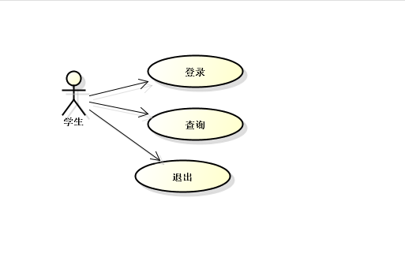
图1学生查询成绩用例图

2.3.2教师批改学生成绩用例
(2)教师批改学生成绩用例描述
教师用户登录学生成绩管理系统后，可以对学生管理、课程管理以及批改学生的成绩，在学生成绩管理系统的建模过程中，将这一行为抽象为一个用例。在不考虑软件的具体实现细节上，给出如下的用例描述。
Use Case 名称 | 教师批改学生成绩
执行者 | 教师
前置条件 | 教师通过学生成绩管理系统的验证后，成功登录到系统
事件流 | A．输入教师的用户名和密码；
事件流 | 若输入不正确，则提示“用户名或者密码错误，登录失败！”
事件流 | 输入正确，则提示“登录成功!”
事件流 | B．教师选择要批改成绩相应学生；
事件流 | C．教师选择给这名学生批改相应的课程；
事件流 | D．在输入成绩的输入框输入想要批改的成绩；
事件流 | E. 点击修改后，选择的学生对应的课程成绩已经批改好了。
后置条件 | 教师批改成绩后，这名学生就可以查看到这门课的成绩了。
（2）教师批改学生成绩用例图
根据（2）的用例描述，画出教师批改学生成绩用例图，见图。
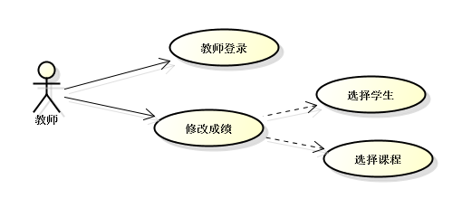
图2教师批改学生成绩用例图

2.3.3教师操作学生用例
（3）教师操作学生用例图
学生成绩管理系统有两种类型的用户登录，一是学生用户，二是教师。学生用户只有查询成绩信息的功能，他不能对成绩进行修改（如增、删、改），这些操作只有拥有教师权限的人才可以进行操作。
Use Case 名称 | 教师操作学生
执行者 | 教师
前置条件 | 教师通过学生成绩管理系统的验证后，成功登录到系统
事件流 | A．输入教师的用户名和密码；
事件流 | 若输入不正确，则提示“用户名或者密码错误，登录失败！”
事件流 | 输入正确，则提示“登录成功!”
事件流 | B．教师可以根据学生的学号，课程名称等查询学生成绩情况；
事件流 | C．教师点击学生管理，可以添加、修改和删除用户的信息，点击“确定”，会在用户信息表中发现自己刚刚修改信息；
事件流 | D．教师点击课程管理，也可以添加和删除课程信息，点击“确定”会在课程信息表格中发现自己刚刚修改的信息；
事件流 | E．修改完成，点击“退出”，退出系统；
后置条件 | 学生和课程信息修改成功，学生成绩管理系统要及时更新管理修改的一系列信息。

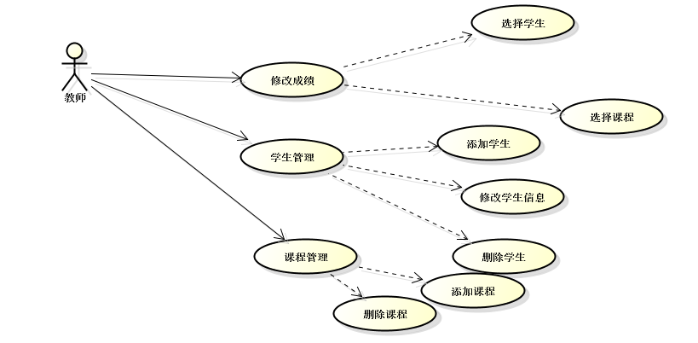
图3管理员管理设备用例图

2.3.4 整体用例框图
结合以上典型用例图及用例图之间的关系，画出如下系统的整体框图见图2。
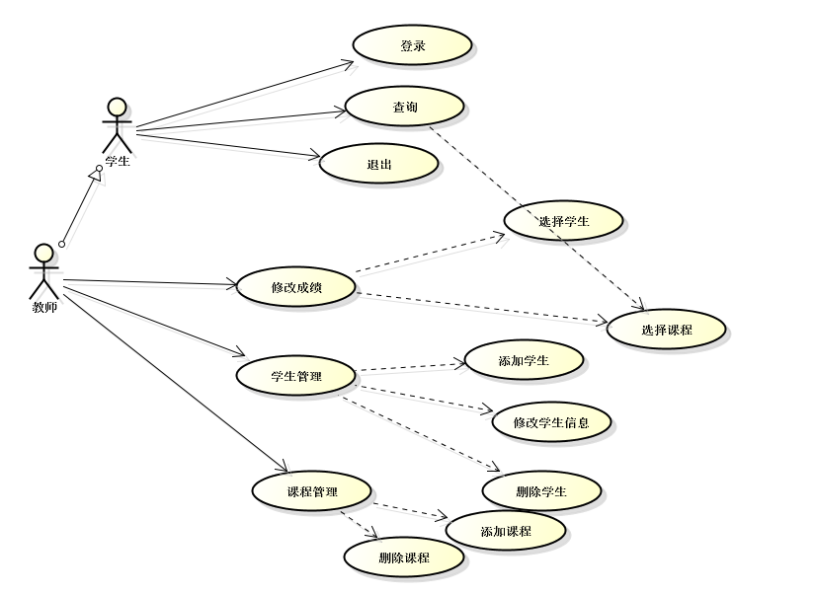

图4学生成绩管理系统的整体用例框图

3 系统设计

3.1 系统类图
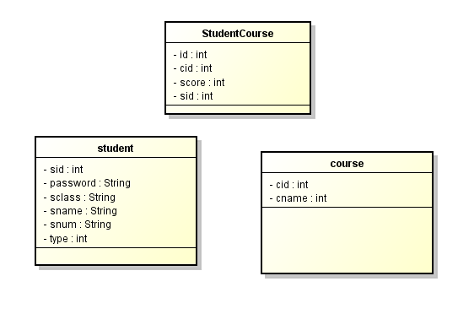
省略getter和setter方法。

3.2 系统时序图

4 系统实现

4.1 用户登录界面
package com.shenchao.ui;

import java.awt.BorderLayout;
import java.awt.FlowLayout;

import javax.swing.JButton;
import javax.swing.JDialog;
import javax.swing.JPanel;
import javax.swing.border.EmptyBorder;

import com.shenchao.entity.Student;
import com.shenchao.repository.StudentRepository;
import com.shenchao.util.Utils;

import javax.swing.JLabel;
import java.awt.Font;
import javax.swing.JTextField;
import javax.swing.JPasswordField;
import java.awt.event.ActionListener;
import java.awt.event.ActionEvent;

public class LoginDialog extends JDialog {

private final JPanel contentPanel = new JPanel();
private JTextField tfUserName;
private JPasswordField pfPasssword;
private StudentRepository studentRepository = Utils.getBean(StudentRepository.class);

/**
* Launch the application.
*/
public static void main(String[] args) {
try {
LoginDialog dialog = new LoginDialog();
dialog.setDefaultCloseOperation(JDialog.DISPOSE_ON_CLOSE);
dialog.setVisible(true);
} catch (Exception e) {
e.printStackTrace();
}
}

/**
* Create the dialog.
*/
public LoginDialog() {
setTitle("登录");
setBounds(100, 100, 362, 225);
getContentPane().setLayout(new BorderLayout());
contentPanel.setBorder(new EmptyBorder(5, 5, 5, 5));
getContentPane().add(contentPanel, BorderLayout.CENTER);
contentPanel.setLayout(null);
{
JLabel label = new JLabel("用户名:");
label.setFont(new Font("宋体", Font.PLAIN, 20));
label.setBounds(29, 33, 94, 33);
contentPanel.add(label);
}
{
JLabel label = new JLabel("密 码:");
label.setFont(new Font("宋体", Font.PLAIN, 20));
label.setBounds(29, 79, 94, 33);
contentPanel.add(label);
}
{
tfUserName = new JTextField();
tfUserName.setBounds(113, 30, 198, 33);
contentPanel.add(tfUserName);
tfUserName.setColumns(10);
}

pfPasssword = new JPasswordField();
pfPasssword.setBounds(113, 79, 198, 33);
contentPanel.add(pfPasssword);
{
JPanel buttonPane = new JPanel();
buttonPane.setLayout(new FlowLayout(FlowLayout.RIGHT));
getContentPane().add(buttonPane, BorderLayout.SOUTH);
{
JButton okButton = new JButton("确定");
okButton.addActionListener(new ActionListener() {
public void actionPerformed(ActionEvent e) {
Student student = studentRepository.findBySnumberAndSpassword(tfUserName.getText(),
new String(pfPasssword.getPassword()));
if (student == null) {
Utils.showErrorDialog(LoginDialog.this, "账号或者密码错误，登录失败");
} else {
if (student.getUserType() == com.shenchao.entity.Student.UserType.ADMIN) {
System.out.println("admin....");
} else if (student.getUserType() == com.shenchao.entity.Student.UserType.STUDENT) {
System.out.println("student....");
} else if (student.getUserType() == com.shenchao.entity.Student.UserType.TEACHER) {
System.out.println("teacher....");
}
Utils.showSuccessDialog(LoginDialog.this,"登录成功，欢迎您:"+student.getSname());
LoginDialog.this.setVisible(false);
MainUI.main(null);
}
}
});
okButton.setActionCommand("OK");
buttonPane.add(okButton);
getRootPane().setDefaultButton(okButton);
}
{
JButton cancelButton = new JButton("取消");
cancelButton.addActionListener(new ActionListener() {
public void actionPerformed(ActionEvent e) {
LoginDialog.this.setVisible(false);
}
});
cancelButton.setActionCommand("Cancel");
buttonPane.add(cancelButton);
}
}
}
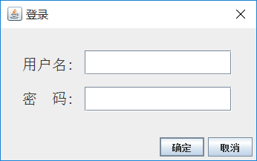

4.2 主界面
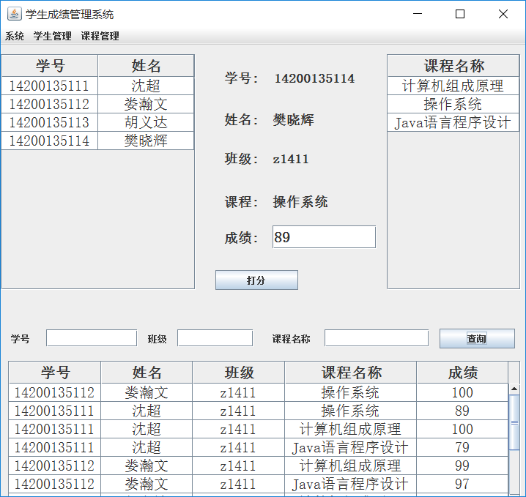

5 系统测试

5.1 测试概述
测试可以分为黑盒测试和白盒测试。
黑盒测试：也称功能测试。它是针对系统每个功能进行的测试，我们把接受测试的程序看作一个不能打开的黑盒子，不考虑程序内在联系和内部特征的情况下，在程序接口检查程序功能是否按照需求规格说明书的规定正常使用，程序是否能准确地接收输入数据产生的输出信息，黑盒测试侧重程序外部结构的测试，不考虑内部逻辑结构，主要针对软件界面和软件功能进行测试。
白盒测试：也称结构测试或逻辑驱动测试，它是根据程序内部的结构测试程序，通过测试来检测产品内部动作是否按照设计规格说明书的规定正常进行，检验程序中的每条通路是否都能按预定要求正确工作，这一方法是把测试对象看作一个打开的盒子，测试人员依据程序内部逻辑结构相关信息，设计或选择测试用例，对程序所有逻辑路径进行测试，通过在不同点检查程序的状态，确定实际的状态是否与预期的状态一致。

5.1.1 测试的任务和目的
测试的目的在于找出系统中的错误和缺陷。一方面，通过测试分析找出为什么会产生这一错误以及错误分布的特点，能够顺利找出当前系统所使用软件的不足之处方便改进，为以后顺利运行奠定基础，另一方面，要想设计出这样的分析方式可以帮助我们设计出有针对性地检测方法，改善测试的有效性。完整的测试过程是鉴定测试质量的一种方式，因为没有发现错误的测试同样具有价值。
系统测试的根本目的不是发现错误，它目的在于解决在测试过程中发现的错误，软件测试中涉及的首要问题是为了确保和检测软件、设计、实现过程中的逻辑正确性以及发现软件产品中存在的问题，要想确保产品能够正常运行，并且不断的完善产品质量就应该进行多次测试。

5.1.2 测试的步骤
软件测试的主要步骤有单元测试、集成测试和确认测试。
1.单元测试
单元测试又被叫做模块测试。一般情况下都把单元测试放在编码阶段，程序员在每编写好一个功能模块后，都会对这一编模块进行检测，主要是看它是否实现了详细设计中规定的模块功能和算法，编码和详细设计中产生的错误都是通过单元测试检测出来的[11]。
2.集成测试
集成测试也可称为组装测试，用于检查各个模块接的接口，在编写完所有功能模块之后，把所有功能模块作为一个程序进行测试，集成测试重点找出设计阶段产生的错误[12]。
3.确认测试
确认测试通常采用测试根据需求规格说明书检测软件的功能、性能和其他功能是否和用户的需求保持一致。
确认测试产生测试程序是否满足需求规格说明书所列的各项要求，然后要进行软件配置复查，特别是文档是否齐全，各方面的质量是否符合要求等，如果一个软件是为某个用户定制的，那么最后由用户来实施验收测试，以便用户确认该软件是他所需要的，如果一个软件是作为产品被许多用户使用的话，那不可能为每个用户进行验收测试，大多数软件生产者使用一种Alpha测试和Beta测试的过程，来揭露由最终用户才能发现的错误[13]。
4.系统测试
对实验室设备管理系统的测试是指通过确认测试的软件，作为整个基于计算机系统的一个元素，与计算机硬件、某些支持软件、数据和人员等其它系统元素结合在一起，在实际运行环境下，对计算机系统进行一系列的组装测试和确认测试[14]。

5.2 系统测试
下面对实验室设备管理系统进行测试，从而检查系统能否正确完成各项操作，是否能够实现预期的功能。将软件、硬件、网络等系统的各个部分连接起来，对整个系统进行总的功能、性能等方面的测试。为了确保实验室设备管理系统顺利运行，对系统中功能模的测试做出简要介绍。

5.3 系统测试小结
本章简单介绍了系统测试的原理、目的和意义、测试的方法及步骤，通过编写具体的测试用例对实验室设备管理系统进行测试。

6 课程设计总结
历经两个星期的时间，在指导教师和同学的帮助下，本人先后完成了选题、开题答辩、实验室设备管理系统的开发与设计以及毕业论文的撰写。
实验室设备管理系统无论是从技术还是功能上都很好地满足了用户的需求，设备信息管理模块，设备管理模块，设备查询模块，设备审核模块，电子标签管理模块。通过开发设计实验室设备管理系统本人受益颇多，不但巩固了书本中知识，而且还学到了许多课堂上和书本上无法学到的实践知识，提高了自学能力，增强了专业技术的水平，为今后从事本专业的工作打下一定的基础。

7 参考文献
[1] 郑阿奇.ASP.NET程序设计教程[M].北京：机械工业出版社，2006：50-53
[2] 冯方方.ASP.NET基础教程[M].北京：清华大学出版社，2008：100-121
[3] 廖信彦 ASP.NET交互式Web数据库程序设计[M].北京：中国铁道出版社，2008：20-25
[4] 求是科技.ASP.NE信息管理系统开发[M].北京：人民邮电出版社,2006：60-126
[5] 战剀.网上信息发布系统开发平台的设计与实现[D].长春:吉林大学,2007.
[6] 赵杰等.SQL Server数据库管理设计与实现教程[M].北京：清华大学出版社，2008：50-98
[7]张瑜，李杰，刘跃军.ASP.NET网络应用与开发实践教程[M].北京：清华大学出版社，2011：126-165
[8]李博，张捷.基于.NET工作流的MIS系统的设计与实现[J].安徽理工大学学报，2007，27(1)：15-17

